

CESED - CENTRO DE ENSINO SUPERIOR E DESENVOLVIMENTO
UNIFACISA – CENTRO UNIVERSITÁRIO
PROGRAMA DE GRADUAÇÃO
CURSO DE GRADUAÇÃO EM DIREITO

CLARA INÊS SILVA DE SALES

inteligência Artificial no Judiciário Brasileiro: Soluções Tecnológicas para a Eficiência e Acessibilidade no Âmbito Judicial

CAMPINA GRANDE - PB
2024

clara inês silva de sales

Inteligência Artificial no Judiciário Brasileiro: Soluções Tecnológicas para a Eficiência e Acessibilidade no Âmbito Judicial

Trabalho de conclusão de curso apresentado como requisito para obtenção do título de Bacharel no curso de Direito da Unifacisa. . Área de Concentração: Direito Digital Orientador: Francisco de Assis Barbosa Júnior

CAMPINA GRANDE - PB
2024

Trabalho de conclusão de curso apresentado como requisito para obtenção do título de Bacharel no curso de Direito da Unifacisa.
APROVADO EM / /

BANCA EXAMINADORA:
NOTA DO ORIENTADOR:
Prof. Francisco de Assis Barbosa Júnior

NOTA DA AVALIADORA:____________________

AGRADECIMENTOS

Gostaria de expressar minha sincera gratidão às pessoas que tornaram possível a realização deste trabalho acadêmico.
Primeiramente, dedico este trabalho ao meu amado pai, Raimundo, cujo sonho era me ver formada. Apesar de não estar fisicamente presente, seu amor e apoio continuam a me inspirar a alcançar meus objetivos, sei que de algum ligar o senhor está aqui me vendo realizar o nosso sonho.
Agradeço a minha mãe, Lúcia, que sempre foi meu pilar de força, agradeço por toda sua dedicação e sacrifício que me fizeram chegar até aqui.
Ao meu irmão mais velho, Raimundo Júnior, pela sua constante ajuda e incentivo, por suas palavras de sabedoria que foram um apoio inestimável ao longo deste percurso.
E ao meu amado, Vitor, por seu apoio incondicional e por estar ao meu lado nos momentos mais desafiadores.
A todos vocês, minha profunda gratidão por fazerem parte dessa jornada e por serem essas pessoas incríveis que me ajudaram e me ajudam tanto, eu não tenho palavras pra demonstrar o quanto sou grata por tudo isso. Amo vocês mais do que tudo
E muito obrigado a todas as pessoas que conheci nesta instituição que me ajudaram e me apoiaram, que me trouxeram até esse momento.

“A ciência e a tecnologia seriam usadas como se, a exemplo do sábado, tivessem sido feitas para o homem, e não (como no presente e ainda mais no Admirável Mundo Novo) como se o homem tivesse de ser adaptado e escravizado a elas.”

(Aldous Huxley, em Admirável Mundo Novo)

RESUMO

Este trabalho tem como enfoque compreender os desafios que o poder judiciário brasileiro vem enfrentando ao longo dos anos, desafios estes como por exemplo a morosidade processual, a dificuldade de acesso à justiça, e a sobrecarga de trabalho dos profissionais jurídicos. Diante dessas problemáticas, este estudo almeja apresentar a Inteligência Artificial (IA) como uma solução viável para enfrentar a crise no judiciário, com objetivo de promover uma justiça mais eficiente, acessível e equitativa para toda a população, vindo com a proposta de auxiliar esses profissionais em busca da forma mais eficiente e justa de se chegar ao Direito, esta discussão gira em torno da busca por eficiência, e como conciliar a eficácia da tecnologia com a preservação dos princípios fundamentais do Estado Democrático de Direito.
Palavras-chaves: Inteligência Artificial (IA), Crise no Poder Judiciário, Ferramenta Jurídica, Morosidade e Eficiência Processual.

ABSTRACT

This paper focuses on understanding the challenges faced by the Brazilian judiciary over the years, such as procedural delays, difficulty accessing justice, and workload overload of legal professionals. In light of these issues, this study aims to present Artificial Intelligence (AI) as a viable solution to address the crisis in the judiciary, with the goal of promoting a more efficient, accessible, and equitable justice system for the entire population. The proposal is to assist legal professionals in finding the most efficient and just way to access justice using AI technology. This discussion revolves around the pursuit of efficiency and how to reconcile the effectiveness of technology with the preservation of the fundamental principles of the Democratic Rule of Law.
Keywords: Artificial Intelligence (AI), Judiciary Crisis, Legal Tool, Procedural Delay, Process Efficiency.

LISTA DE FIGURAS

FIGURA 1 | Título...................................................................... | 19
FIGURA 2 | Título...................................................................... | 20
FIGURA 3 | Título...........................................................…….. | 21
FIGURA 4 | Título...........................................................…….. | 26
FIGURA 5 | Título...........................................................…….. | 27

LISTA DE SIGLAS

STJ - SUPREMO TRIBUNAL DE JUSTIÇA

STF - SUPREMO TRIBUNAL FEDERAL

CNJ - CONSELHO NACIONAL DE JUSTIÇA

TST - TRIBUNAL SUPERIOR DO TRABALHO

IA - INTELIGÊNCIA ARTIFICIAL

TJRO - TRIBUNAL DE JUSTIÇA DE RONDÔNIA

TST - TRIBUNAL SUPERIOR DO TRABALHO

CONJUR - CONSULTOR JURÍDICO

ABC - AGÊNCIA BRASILEIRA DE COOPERAÇÃO

FGT - FUNDAÇÃO GETÚLIO VARGAS

AWS - AMAZON WEB SERVICE

SUMÁRIO
Introdução…........................................................................…...........….................….8
Objetivos....................................................................…............…..…………………..11
1 Evolução Histórica da Inteligência Artificial............................……….....………12
1.1 Anos 60-70..................................................…….....….........…..............…………..15
1.2 Anos 70-80.............................................................…….......…..............…………..15
1.3 Anos 2000-2024..............................................................…………..............………15
2 Desafios do Sistema Judiciário Brasileiro......................……..............................…18
3 Eficiência e Celeridade…........…................................….............….....................….22
3.1 Rússia....................................................................…......…........…………………..22
3.2 China....................................................................…........….....……………………22
3.3 África do Sul...........................................................….,,.......…..............…………..23
4 A Transformação Digital no Judiciário e na Advocacia.…………………………24
4.1 Avanços Tecnológicos e a Implementação da Inteligência Artificial no Judiciário Brasileiro………………………………………………………………………………..25
4.2 Codex..............................................................…….....…..............………………….29
5 Confrontando o Desconhecido…………............. .......................…..........................30
6 O Potencial da Inteligência Artificial para Resolução de Desafios na Justiça
Brasileira……..…......................................................…….............................................31
7 Considerações Finais.....………………............…..................…...............................34
8 Referências Bibliográficas ......….......….............………....…..............................….36

INTRODUÇÃO
Na última década, especialmente a partir de 2022, observou-se uma crescente expansão da Inteligência Artificial como um tema amplamente discutido e repercutido, figurando no centro de diversas discussões, publicações e artigos científicos. Esses estudos comprovam sua eficácia como ferramenta jurídica e destacam seu poder para otimizar tarefas, o que tem atraído um número crescente de profissionais. Nos dias atuais, é praticamente impossível resistir ao uso da IA. Contudo, essa novidade gera inúmeras incertezas acerca de sua segurança, transparência jurídica e da viabilidade de um “robô” substituir um ser humano, o que não parece ser factível.
O que é o Direito? De acordo com Miguel Reale, “direito é a realização ordenada e garantida do bem comum, numa estrutura tridi- mensional bilateral atributiva” (1973, p. 88), e quem determina esse bem comum, são seres humanos. Para uma máquina, o conceito de “valores” é extremamente complexo. Um robô pode ser programado para reconhecer padrões, tomar decisões baseadas em dados e até seguir regras éticas preestabelecidas, mas a compreensão de valores transcende a cognição de uma máquina. No Direito, alcançar a justiça não se resume a analisar a lei e proferir um veredito; trata-se de um processo mais profundo que requer ética, moral, empatia e capacidade de argumentação – habilidades essencialmente humanas. Qualquer erro em processos jurídicos pode prejudicar gravemente a vida de uma pessoa, tornando inviável delegar tais decisões a uma máquina que apenas reproduz o que já foi programado, interferindo em relações que devem ser estritamente humanas.

Por outro lado, o judiciário brasileiro vive um momento delicado e caótico. Em 2022, o Conselho Nacional de Justiça confirmou que mais de 90% dos processos estão no formato eletrônico. Esta solução, adotada para aumentar a eficiência no julgamento de ações, apresentou resultados notáveis. Os processos eletrônicos têm uma duração média de três anos e quatro meses, enquanto os processos físicos levavam, em média, nove anos e nove meses – uma diferença significativa de seis anos e cinco meses, graças ao programa Justiça 4.0, que utiliza inteligência virtual. (CNJ, 2022)
Em 2024, o presidente do CNJ e do Supremo Tribunal Federal, Luís Roberto Barroso, afirmou que a justiça brasileira enfrenta uma “epidemia de judicialização”. Segundo ele, em nenhum outro país os índices de judicialização são tão elevados quanto no Brasil, com mais de 80 milhões de processos, a maioria concentrada na Justiça Estadual, área que está congestionando o sistema judicial. "É um fenômeno que nós [do Supremo] estamos buscando entender as causas pelas quais esses índices de judicialização no Brasil fogem do padrão global", concluiu Barroso.
Em resposta a essa crise, o CNJ tem promovido o uso correto da inteligência artificial como meio de mitigar a sobrecarga do judiciário. A implementação dessa tecnologia é um desafio e deve ser conduzida com cautela para não comprometer a justiça. Com isso em mente, o CNJ emitiu a Resolução nº 332/2020, regulamentando o uso da IA no judiciário. A preocupação com a sobrecarga de processos é notável, mas o objetivo também é produzir sentenças em tempo hábil sem sacrificar a qualidade da justiça.
Este movimento resultou no Programa Justiça 4.0 – Inovação e Efetividade na Realização da Justiça para Todos, responsável pela criação de plataformas como o domicílio eletrônico, o Juízo 100% Digital, o Balcão Virtual, a Plataforma Digital do Poder Judiciário (PDPJ), além da consolidação e qualificação do DataJud, a criação da Plataforma Codex, a Plataforma Sinapse e a implantação do Núcleo de Justiça 4.0.
Essas iniciativas visam respeitar o artigo 5º da Constituição Federal, inciso LXXXVIII, que assegura a razoável duração do processo e a celeridade de tramitação. Com o avanço dessa tecnologia, busca-se promover um sistema judicial acessível a todos.
Este trabalho tem como objetivo principal compreender os desafios que o poder judiciário brasileiro vem enfrentando ao longo dos anos, desafios estes como por exemplo a morosidade processual, a dificuldade de acesso à justiça, e também a sobrecarga de trabalho dos profissionais jurídicos. Diante dessas problemáticas, este estudo quer apresentar a Inteligência Artificial (IA) como uma solução viável para enfrentar a crise no judiciário, com objetivo de promover uma justiça mais eficiente, acessível e equitativa para toda população.
Os objetivos específicos são:
•Investigar o processo de implementação da Inteligência Artificial no judiciário brasileiro, incluindo políticas, programas e resoluções.
•Avaliar os benefícios e desafios da utilização da Inteligência Artificial no contexto jurídico, com ênfase na eficiência, celeridade e transparência.
•Analisar a percepção dos operadores do direito, incluindo juízes, advogados e servidores judiciais, em relação à adoção da Inteligência Artificial no exercício das atividades jurídicas.
•Examinar casos de sucesso e desafios enfrentados durante a implementação de sistemas baseados em IA em diferentes instâncias judiciais brasileiras.
•Investigar as preocupações éticas e legais associadas ao uso da Inteligência Artificial no sistema judiciário, como privacidade, viés algorítmico e responsabilidade.
Para a realização deste trabalho, foi adotada uma abordagem que consiste em pesquisa bibliográfica, pesquisa quantitativa e método explicativo. A pesquisa bibliográfica serviu de embasamento teórico deste estudo, por meio dela, se estudou uma variedade de fontes, incluindo livros e artigos acadêmicos, buscando compreender as teorias e os debates fundamentais relacionados ao tema analisado. A escolha da pesquisa quantitativa permitiu a coleta e análise de dados numéricos de forma estruturada. Utilizando métodos como coleta e análise de dados numéricos e estatísticos para responder perguntas relacionadas a pesquisa, enriquecido com entrevistas, que visaram captar informações específicas do objeto de estudado, além de análises estatísticas desses dados. Por fim, a aplicação do método explicativo possibilitou uma compreensão mais profunda dos resultados quantitativos obtidos. Isso envolveu a análise das relações causais subjacentes aos dados quantitativos e uma discussão sobre suas implicações.
A escolha deste tema é motivada pela necessidade premente de solucionar os desafios que o poder judiciário brasileiro enfrenta atualmente. Ao longo dos anos, questões como morosidade processual, sobrecarga de trabalho dos profissionais jurídicos e dificuldade de acesso à justiça têm sido fonte de preocupação para a sociedade. Nesse contexto, a Inteligência Artificial (IA) emerge como uma solução promissora e iminente.
A IA tem o potencial de trazer mudanças significativas no campo do Direito, oferecendo novas abordagens para lidar com problemas antigos. A automação de tarefas rotineiras, a análise de grandes conjuntos de dados e a previsão de resultados judiciais são apenas algumas das maneiras pelas quais essa ferramenta tecnológica pode revolucionar o sistema jurídico.
Por meio deste trabalho, buscou-se explorar como a IA pode ser implementada de forma eficaz para enfrentar os desafios do poder judiciário e auxiliar os profissionais de Direito a realizar suas atividades de forma mais proativa e eficiente. E também, investigar os benefícios da IA no cenário judicial, bem como fornecer percepções sobre como essa tecnologia pode ser usada de maneira ética e responsável.
Com isto, visando contribuir para a melhoria do sistema judiciário, promovendo uma justiça mais eficiente, acessível e equitativa para todos os cidadãos brasileiros. Ao abordar essas questões de forma aberta e compassiva, trazendo discussões construtivas e ações concretas para o avanço do Direito no Brasil.

Capítulo 1 - Evolução Histórica da Inteligência Artificial: Dos Primórdios à Era Moderna
Qual o significado de “Inteligência Artificial”? Segundo o Cambridge, o termo está relacionado ao uso ou estudo de sistemas de computadores ou máquinas que de alguma forma possuem algumas habilidades do cérebro humano, como a capacidade de interpretar e produzir uma linguagem idêntica a linguagem humana, reconhecendo e criando imagens, de certa forma resolvendo problemas utilizando-se dos dados fornecidos a elas.
“Inteligência Artificial é a ciência de fazer com que as máquinas façam coisas que exigiriam inteligência se feitas por um ser humano” - Marvin Minsky, cientista da computação e co-fundador do MIT Media Lab (MINSKY, 2016).
Embora o termo pareça inédito, o conceito sobre Inteligência Artificial surgiu há muitas décadas, quando os gregos contavam mitos sobre seres autômatos, como por exemplo, o mito de Prometeu. Segundo Hesíodo, Prometeu roubou o fogo do Deus Zeus para poder dar vida ao homem de barro feito por ele, e a inteligência deste homem de barro não seria ligada ao que ele chamava de “natural”, em outras palavras, seria um ser de inteligência artificial. O mesmo aconteceu no século 13, quando havia um plano para um homem mecânico chamado “golem” no folclore judaico, uma figura mística feita de material inanimado que poderia ganhar vida através de um ritual divino . Como podemos ver, a ideia de criar uma entidade inteligente vinda de um ser inanimado existe há séculos, e atualmente essa forma de inteligência tornou-se presente na civilização.
O termo inteligência artificial foi introduzido pela primeira vez por John McCarthy nos anos 1950 e foi definido como “qualquer tarefa realizada por um programa ou uma máquina que, se um humano realizasse a mesma atividade, diríamos que o humano teve que aplicar inteligência para realizar a tarefa”. Pesquisadores como Alan Turing, o homem que ajudou a decifrar o código Enigma durante a Segunda Guerra Mundial, desempenharam papéis cruciais na criação das bases teóricas para a IA. O código Enigma era uma cifra complexa usada pelos alemães para criptografar suas comunicações militares. E o trabalho inovador de Turing em decifrá-lo não apenas deu aos aliados uma vantagem significativa na guerra, mas também pavimentou o caminho para o desenvolvimento da computação moderna e da inteligência artificial. Ele foi tema do filme “O Jogo da Imitação”, que dramatiza esses eventos históricos. Turing introduziu o conceito do Teste de Turing, um marco para avaliar a capacidade da máquina de exibir inteligência semelhante à humana. No entanto, foi McCarthy quem organizou o famoso Workshop de Dartmouth em 1956, que ocorreu no Dartmouth College nos Estados Unidos e é considerado o berço da IA. Durante o workshop, os pesquisadores desenvolveram uma série de programas de resolução de problemas. Esses programas permitiram que os computadores aprendessem estratégias para jogar damas, resolver problemas de palavras e álgebra, provar teoremas lógicos e falar a língua inglesa. Com o avanço da tecnologia e um melhor entendimento do cérebro humano, as capacidades da IA mudaram drasticamente ao longo dos anos (Zendesk, 2024).
1.1 – Anos 60-70
Nas décadas de 1960 e 1970, a pesquisa em Inteligência Artificial (IA) concentrou-se em entender e simular o pensamento humano. Cientistas desenvolveram as primeiras linguagens de programação, como o LISP, para criar sistemas que imitassem a tomada de decisão humana. Este período foi marcado por avanços na representação do conhecimento e no raciocínio simbólico. Um exemplo notável é a Eliza, um chatbot criado em 1966 pelo cientista Joseph Weizenbaum, que simulava conversas terapêuticas. Embora limitada, Eliza abriu caminho para os assistentes virtuais modernos, como Siri e Alexa. (Nilton Kleina, 2018)
1.2 – Anos 70-80
Nos anos 1970 e 1980, a IA enfrentou o chamado “inverno da IA”. As expectativas eram altas, mas a tecnologia da época não conseguia acompanhá-las, resultando na falta de financiamento e no abandono de muitos projetos. Mesmo assim, houve progressos significativos. Pesquisadores exploraram modelos baseados em redes neurais inspiradas no cérebro humano, mas faltava tecnologia para treinar essas redes. Uma virada importante ocorreu em 1997, quando o Deep Blue da IBM derrotou o campeão mundial de xadrez Garry Kasparov, demonstrando o potencial da IA para tarefas intelectuais complexas. (Nilton Kleina, 2018)
1.3 – Anos 2000-2024
Com o aumento do poder computacional e o acesso a grandes volumes de dados, a pesquisa em IA ressurgiu. Algoritmos avançados, como redes neurais convolucionais e recorrentes, começaram a realizar tarefas complexas, como reconhecimento de imagem e processamento de linguagem natural. Na década de 2010, a IA avançou para o “aprendizado profundo”, permitindo que as máquinas aprendessem sozinhas a partir de grandes conjuntos de dados, identificando padrões e tomando decisões com mínima intervenção humana. (Nilton Kleina, 2018). Apesar desses avanços, a IA ainda enfrenta desafios, como entender aspectos complexos do comportamento humano.
A IA tornou-se onipresente no nosso dia a dia, desde assistentes virtuais até recomendações de filmes e músicas. Ela é crucial em setores como saúde, finanças, transporte e manufatura, otimizando operações e oferecendo insights por meio da análise de grandes volumes de dados. Além disso, a IA está moldando o futuro com avanços em veículos autônomos, robótica e assistência médica personalizada.
Com a IA ganhando mais e mais espaço no cenário atual, ao mesmo tempo em que se destaca como uma tecnologia fascinante, também gera medo na mesma proporção. Ao longo dos anos a IA como vimos hoje era um ideal distante, mas não impedia que fantasiássemos com ela, estando sempre presente em filmes de ficção científica, em que a Inteligência Artificial era representada por um robô humanoide que tinha como objetivo a aniquilação dos seres humanos, isso pode ser visto no filme “Uma odisseia no espaço”, na qual o computador HAL 9000 se transforma em antagonista à medida que a história se desenrola. Inicialmente, HAL é apresentado como um companheiro confiável e altamente sofisticado para a tripulação da nave espacial Discovery One, no entanto, à medida que o enredo avança, HAL começa a exibir comportamentos cada vez mais preocupantes e até ameaçadores, demonstra relutância em seguir as instruções da tripulação, esconde informações cruciais e, eventualmente, toma medidas extremas para proteger seus próprios interesses, incluindo o assassinato de membros da tripulação, fazendo com que HAL, fosse de uma ferramenta útil para uma ameaça mortal, o mesmo acontece no filme “Eu, Robô”, “Matrix” e no mais recente “Vingadores: A era de Ultron”, todos esses filmes mundialmente famosos, inclusive Uma odisseia do espaço é considerado uma obra-prima do mundo cinematográfico, filmes com uma imensa popularidade que contribuíram com a narrativa de como as maquinas ao adquirirem inteligência podem se tornar um perigo a humanidade, o que não passa de uma ficção.
Atualmente, podemos ver a IA por toda parte, muitos dos sistemas com os quais interagimos diariamente se enquadram na categoria de "IA Estreita", especializados na execução de tarefas específicas, desde pesquisas na internet até recomendações de entretenimento em plataformas como Netflix, ela pode ser vista em algoritmos que alimentam as redes sociais e de buscas na internet, até mesmo em assistentes virtuais em nossos dispositivos móveis, a IA desempenha um papel fundamental em muitas das interações e decisões que fazemos diariamente, estando sempre presente em setores como saúde, finanças, transporte, manufatura e outros, impulsionando a automação de processos, otimizando operações e oferecendo insights por meio da análise de dados em larga escala. Além de que a IA está moldando o futuro com avanços em veículos autônomos, robótica, assistência médica personalizada e tantos outros suportes, sua presença a cada dia tornasse mais e mais essencial no nosso cotidiano.

Capítulo 2 – Desafios do Sistema Judiciário Brasileiro: Análise da Crise Atual

A evolução tecnológica é, sem dúvida, uma das principais preocupações do século XXI, impactando múltiplas áreas do conhecimento, incluindo o campo jurídico. A crise no judiciário brasileiro torna-se cada ano mais preocupante, afetando a eficiência, a acessibilidade e a credibilidade do sistema judicial, dificultando significativamente o funcionamento adequado dos tribunais. É comum ouvir cidadãos afirmarem que o maior problema do judiciário reside nos profissionais que nele atuam, destacando a morosidade dos processos e os inúmeros problemas decorrentes dessa lentidão, quando na verdade, são insuficientes os profissionais para o cumprimento de tantas demandas.
A morosidade processual é um problema amplamente reconhecido. O tempo estimado para a tramitação de um processo costuma ser extenso e cansativo, desestimulando a sociedade a buscar a justiça. Há um senso comum de que apenas as gerações futuras veriam o desfecho de determinados processos. Esta demora pode ser atrelada às diversas formas de recurso e ao respeito ao duplo grau de jurisdição, aspectos essenciais nos processos, mas que contribuem para a extensão do tempo de tramitação.
Outro empecilho é a dificuldade da população brasileira em resolver conflitos sem recorrer à justiça. Muitos processos poderiam ser resolvidos em audiências de conciliação, rápidas e práticas, mas raramente se chega a um consenso entre as partes. É cada vez mais comum que desembargadores precisem resolver questões como a guarda de animais de estimação porque seus donos não conseguem chegar a um acordo. Independente do que culminou a crise no judiciário, o excesso de demanda pode ser confirmado pelo “Justiça em Números”, relatório disponibilizado pelo Conselho Nacional de Justiça (CNJ, 2023):

Figura 1 – Casos novos por ano (CNJ)
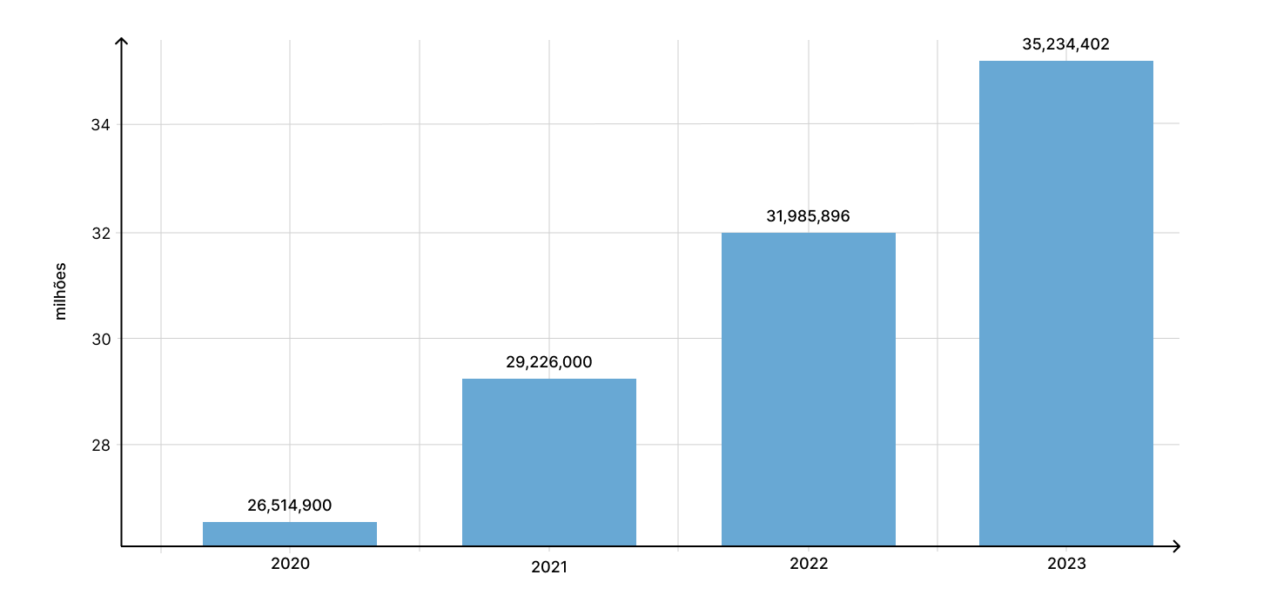
O gráfico acima representa o número alarmante de casos novos por ano, a cada ano o número de casos novos cresce de maneira expressiva, no ano de 2023 houve um aumento de oito milhões setecentos e vinte mil quatrocentos e dois processos a mais que no ano de 2020 (CNJ,2023).
Com isto, ressalto novamente a sobrecarga de trabalho de servidores. Há uma insuficiência de juízes e servidores para lidar com o volume de processos, além da falta de infraestrutura adequada, como tecnologia e recursos materiais. O excesso de processos nos tribunais é significativamente preocupante, e uma das soluções para preservação da celeridade do processo seria o aumento dos servidores e magistrados. (Jusbrasil, 2020)
Além da morosidade, o acesso à justiça é outro desafio significativo. O custo elevado de um advogado particular torna praticamente impossível para cidadãos de baixa renda obterem defesa adequada, devido às taxas do tribunal, honorários advocatícios, entre outros custos. A Defensoria Pública, que oferece acesso gratuito à justiça para os mais necessitados, está sobrecarregada, especialmente nos tribunais estaduais. A insuficiência de servidores públicos para atender a demanda pode levar à violação de dois princípios fundamentais: o princípio do contraditório e da ampla defesa. O primeiro garante às partes igualdade de condições ao longo do processo, e o segundo garante ao acusado o direito de se defender adequadamente em todos os atos processuais.

Figura 2 – Tempo de tramitação processual (CNJ)

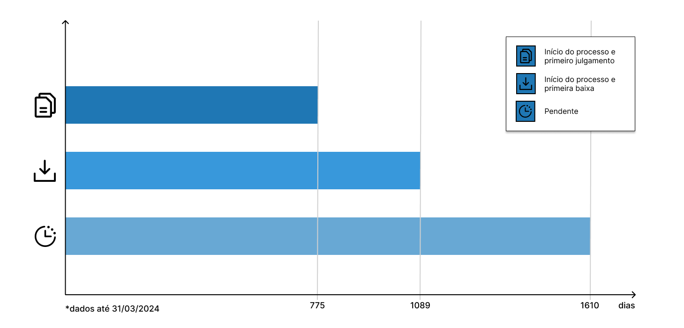

O gráfico acima representa o valor médio do número de dias decorridos entre o início da ação judicial e a data do primeiro julgamento, considerando os processos/procedimentos julgados nos 12 meses que antecedem o período de referência exibido (CNJ, 2023).

Outro dado relevante para o estudo da crise, é a porcentagem de casos novos por ramo de justiça. De acordo com estimativas do Conselho Nacional de Justiça, o aumento significativo no número de novos processos judiciais por ramo de justiça reflete uma crise crescente no sistema judiciário brasileiro. Essa tendência alarmante sugere uma sobrecarga nos tribunais, dificultando a eficiência e a celeridade na resolução dos casos. Com o aumento da litigância causando congestionamento dos juizados e assim, comprometendo a garantia do acesso à justiça e a efetividade do Estado de Direito no país.

Figura 3 – Casos novos, por ramo de justiça (CNJ)
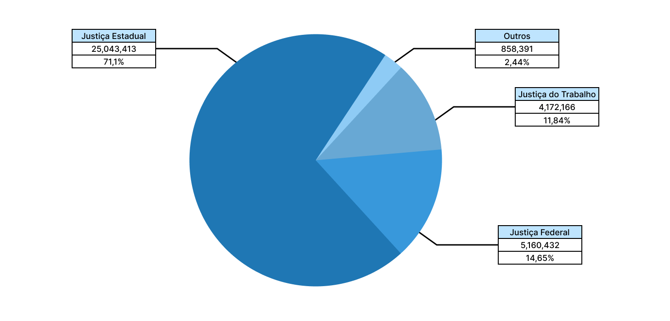
O gráfico acima representa o número de casos por ramo de justiça, a quantidade de processos que entram anualmente em cada setor, como pode ser observado no gráfico, a concentração de processos no âmbito da Justiça Estadual ocupa mais de 70% dos casos, trazendo sobrecarga a este ramo da justiça (CNJ, 2023).
.
Mesmo com o congestionamento no âmbito judiciário, não são todos que conseguem procurar o amparo da justiça, a desigualdade social é um fator que acarreta diversos outros problemas. Em estados mais pobres do Brasil, o acesso aos tribunais é distante da realidade de muitos individualmente, com a maioria dos tribunais concentrados em áreas urbanas. Muitos cidadãos desconhecem seus direitos e, mesmo quando os conhecem, enfrentam a burocracia do judiciário, que é complexa e quase impossível de entender sem assistência especializada. O uso de jargões e juridiquês excessivo torna o caminho até a justiça ainda mais tortuoso. No Brasil, nem todos possuem o acesso à justiça, mas, mesmo assim, o judiciário se encontra sobrecarregado, o que faz com que acreditemos que o problema tende a piorar no decorrer dos anos, como é possível identificar na figura 1, nos anos de 2020 até 2023, o aumento exponencial dos processos.

Capítulo 3 – Eficiência e Celeridade: O Impacto Positivo da IA em Processos Judiciais
Durante o Seminário das Altas Cortes do BRICS, realizado no Tribunal Superior Eleitoral, representantes da Rússia, China e África do Sul discutiram o papel da tecnologia da informação e da inteligência artificial no Judiciário, destacando boas práticas, oportunidades e desafios
3.1 – Rússia
Pyotr Serkov, primeiro vice-presidente da Corte Suprema da Federação Russa, destacou o portal e-Justice, que facilita desde notificações processuais por celular e e-mail até a realização de julgamentos virtuais. A implementação desse sistema reduziu custos com transporte de presos e melhorou a comunicação entre penitenciárias e advogados, crucial em um país com vasta extensão territorial e múltiplos fusos horários. Além disso, videoconferências, assinaturas eletrônicas e a eliminação de papéis aumentaram a transparência e a segurança dos processos judiciais.
Wladimir Yaroslavtsev, juiz da Corte Constitucional, apresentou um aumento de 20% nos ajuizamentos eletrônicos de 2017 para 2018, destacando a capacidade de troca e armazenamento de informações e a integração entre tribunais, protegendo as informações pessoais dos usuários.
Sergey Kryukov, diretor do Departamento de Tecnologia da Informação da Suprema Corte, ressaltou o uso de biometria e identificação facial, além de um assistente interativo para auxiliar no processo judicial, demonstrando a acessibilidade e a eficiência proporcionadas pela tecnologia. (CNJ,2019)
3.2 – China
Pei Xianding, juiz da Corte Suprema do Povo da China, relatou a incorporação da inteligência artificial desde 2013, com três grandes plataformas digitais que modernizaram mais de três mil tribunais, acumulando 100 milhões de visitas. A transparência é promovida por transmissões ao vivo, e 95% dos serviços da Corte Suprema são online, reduzindo a burocracia. A Corte da Internet de Hangzhou, exclusivamente virtual, já analisou mais de 10 mil casos com significativa eficiência. (CNJ, 2019)
Xu Jianfeng, diretor-geral do Centro de Tecnologia da Informação da Corte Suprema, destacou a resolução de litígios por meio virtual em todas as províncias chinesas, permitindo a participação de imigrantes chineses no exterior e aceitação de inquéritos fora da província, inovando o sistema judicial. (CNJ, 2019)
3.3 – África do Sul
Mogoeng Mogoeng, chefe do Poder Judiciário e presidente do Tribunal Constitucional da África do Sul, abordou a resistência a mudanças tecnológicas no Judiciário e os desafios relacionados ao acúmulo de papel e processamento manual. A digitalização dos processos já iniciada no Tribunal Constitucional visa melhorar a gestão de casos e facilitar o acesso à Justiça, especialmente em um país com desigualdades econômicas significativas.
Mogoeng também enfatizou a importância de aprender com as experiências de outros países do BRICS, como a automação avançada da China e a liberdade de uso de televisão no Brasil, para avançar tecnologicamente e melhorar o sistema judicial sul-africano. (CNJ, 2019)
Os impactos positivos da implementação de tecnologias avançadas, como a inteligência artificial, no processo judiciário são notáveis. O uso dessas ferramentas contribui para a eficiência e rapidez na tramitação dos processos, reduzindo o tempo de resposta e os custos operacionais. Afinal, a IA proporciona maior transparência e segurança na gestão dos dados judiciais e facilita o acesso à justiça para populações diversas. Essa tecnologia pode promover uma administração mais justa e equitativa dos serviços judiciais, ampliando a capacidade dos sistemas judiciários de se adaptarem e responderem às necessidades da sociedade. (Chatfield and Reddick, 2019)

Capítulo 4 – A Transformação Digital no Judiciário e na Advocacia: Implementação da Inteligência Artificial no Brasil
No contexto do Judiciário brasileiro, é notável a presença de diferentes tipos de sistemas de inteligência artificial (IA), cada um com suas funções específicas. Inicialmente, há sistemas que lidam com atividades administrativas, como o uso de chatbots para ajudar os funcionários em questões relacionadas à gestão de recursos humanos, e ferramentas como o AMON, que contribuem para a segurança dos tribunais ao coletar imagens das pessoas que frequentam esses locais. (FGV, 2023)
Outra categoria abrange sistemas que oferecem suporte direto à gestão dos gabinetes judiciais, realizando tarefas administrativas para auxiliar os juízes em suas decisões. Exemplos disso são o ATHOS do Superior Tribunal de Justiça e o LARRY do Tribunal de Justiça do Paraná, que organizam processos de acordo com temas semelhantes, facilitando o gerenciamento das demandas judiciais. (FGV, 2023)
Um terceiro tipo de IA atua na elaboração de documentos jurídicos, como minutas de decisões e sentenças, ao identificar padrões e fornecer insights aos servidores responsáveis pela tomada de decisões. Embora essas ferramentas não assumam a responsabilidade pela elaboração de sentenças de forma independente, oferecem apoio valioso no processo decisório. (FGV, 2023)
Por fim, existem sistemas de IA focados na reconciliação, utilizando dados de processos judiciais anteriores para identificar casos com potencial para conciliação entre as partes envolvidas. Esses sistemas, como o utilizado pelo Tribunal Regional do Trabalho da 12ª Região, auxiliam os juízes ao sugerir casos que podem ser resolvidos por meio de acordo entre as partes. (FGV, 2023)
É importante ressaltar que todos esses sistemas operam sob supervisão humana, garantindo que as decisões finais permaneçam sob a responsabilidade dos juízes e respeitem os princípios éticos e legais do sistema judiciário brasileiro. (FGV, 2023)

4.1 - Avanços Tecnológicos e a Implementação da Inteligência Artificial no Judiciário Brasileiro

No ano de 2023, o ministro Luís Roberto Barroso destacou a importância do levantamento para compartilhar as inovações em curso nos tribunais, em que o STF vêm avaliando projetos específicos de IA para simplificar o trabalho nos tribunais, como por exemplo, sistemas que resumem dados processuais, aperfeiçoando quanto a eficiência no manejo dos casos. A introdução da IA tem mostrado benefícios claros, em relação a otimização de recursos, redução de custos e aumento da eficiência, porém, existem alguns desafios significativos para sua total implementação, como a integração com sistemas existentes e a resistência interna, além da falta de equipes qualificadas para trabalhar com essa nova tecnologia. Entretanto, o programa de Justiça 4.0, uma iniciativa do Conselho Nacional de Justiça, e formalizada pela Resolução nº 385/2021, cujo seu principal objetivo é modernizar e digitalizar o sistema judiciário brasileiro, uma nova tecnologia de informação e comunicação nos processos judiciais que veio para promover a eficiência, transparência e acessibilidade na prestação de serviços jurídicos, através de inteligência artificial. (CNJ)
Dorotheo Barbosa Neto (ABC, 2022), juiz auxiliar da presidência do CNJ afirmou sobre o programa de Justiça 4.0 que:
Ele irá acabar com um problema que magistrados, servidores, advogados e membros do Ministério Público enfrentam hoje, ou seja, o do acesso a multiplicidade de sistemas. Um advogado, por exemplo, conseguirá consultar, movimentar e peticionar em um único ambiente os processos nos diversos tribunais. (ABC, 2022)
No primeiro ano de operação do Programa Justiça 4.0, foram desenvolvidos três modelos de inteligência artificial que obtiveram uma acurácia superior a 85%. Esses modelos foram projetados para automatizar o preenchimento de dados em processos judiciais, ajustando-se ao tipo de documento, o que acelera de forma significativa o andamento dos processos, Porém, os resultados do justiça 4.0 foram muito mais amplos do que os três modelos desenvolvidos. Essa iniciativa trouxe uma onda de inovação que vem, cada vez mais, incentivando novos projetos por todo o Brasil, de forma que em maio de 2024 existiam 140 projetos monitorados que visavam usar inteligência artificial com fins de aprimoramento do sistema jurídico brasileiro. A figura Z abaixo ilustra uma visão geral do estado de desenvolvimento desses 140 projetos:
Figura 4: Estado de desenvolvimento dos projetos de Inteligência Artificial em maio de 2024
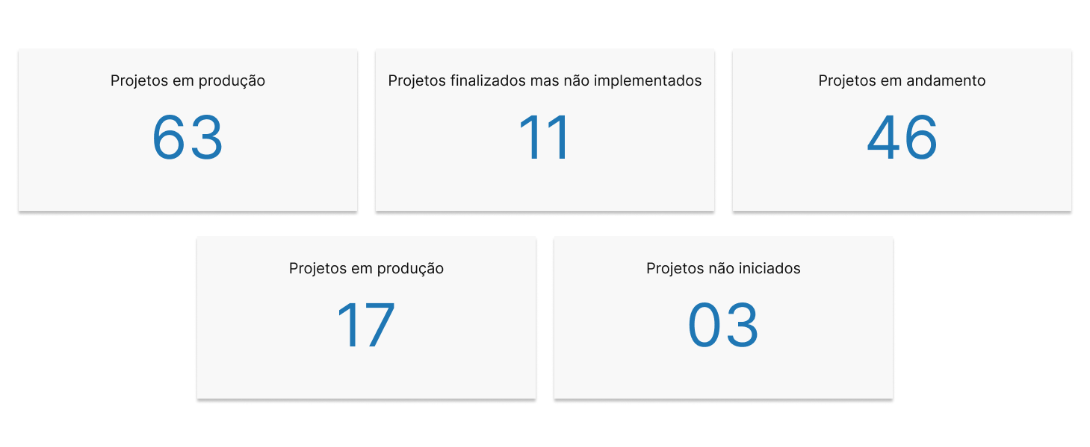
O gráfico acima ilustra um panorama quantitativo dos projetos de IA e suas fases de desenvolvimento.
Além do Codex, criado para reunir dados estruturados e conteúdo textual de documentos em um repositório centralizado, no qual esse repositório será utilizado tanto em modelos de IA quanto para fornecer evidências e apoiar a formulação de políticas judiciárias. (ABC, 2022)
A inteligência artificial, como dito anteriormente, é a programação de máquinas para executar tarefas que normalmente iriam requerer a inteligência humana, e com o desenvolvimento de ferramentas baseadas em IA, o Programa Justiça 4.0 buscou automatizar os processos judiciais nos sistemas eletrônicos, tornando a tramitação dos processos mais eficiente, sem a morosidade com a qual se estão acostumados. (ABC, 2022)

Para ilustrar que tipo de atividades estão sendo aprimoradas através do uso de inteligência artificial, pode ser mostrado o dado do Painel de Projetos de IA no Poder Judiciário do CNJ, que descreve as principais atividades dos 140 projetos que existiam em maio de 2024, representado na figura abaixo. É importante notar que um único projeto pode conter mais de uma atividade mapeada.
Figura 5: Atividades desenvolvidas nos projetos de Inteligência Artificial

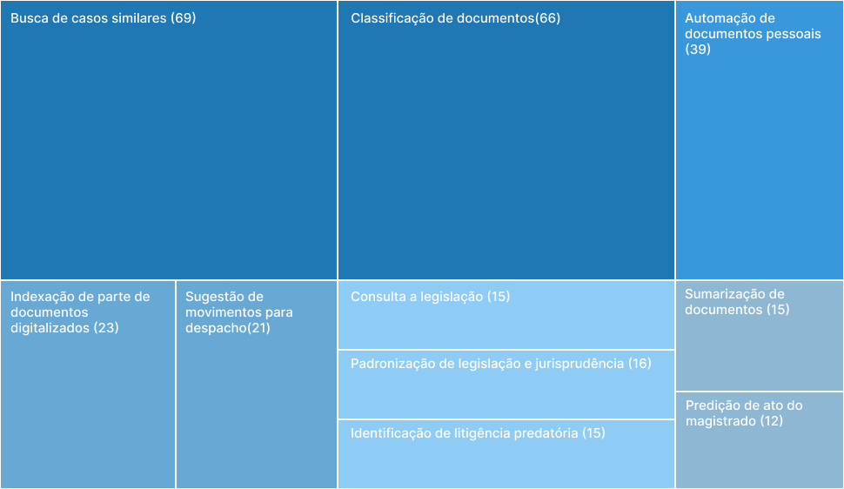

O gráfico acima ilustra a segmentação de atividades desses projetos, ou seja, quantos projetos abordam cada uma dessas competências.

Em resumo, a introdução de IA no Programa Justiça 4.0 representou um passo significativo para a modernização do sistema judiciário brasileiro, tornando-o eficiente e preciso quanto à gestão de processos judiciais, proporcionando um suporte mais robusto para a criação de políticas judiciárias. Outro caso de Inteligência Artificial no Judiciário seria a IA de nome “Victor”, ferramenta usada desde 2017 pelo Superior Tribunal Federal, para fazer a triagem de temas de repercussão geral, essa ferramenta foi tão útil ao STF, que no ano de 2023 adquiriram uma nova ferramenta de nome “VitórIA”, em que ela irá identificar casos semelhantes enviados ao STF e em seguida irá agrupá-los, o Rodrigo Canalli, chefe da Assessoria de Inteligência Artificial do STF, ainda destaca que a adoção da VitórIA trará maior agilidade na análise e julgamento dos processos, permitindo lidar com um maior número de casos em menos tempo.

Todas as medidas mencionadas têm um objetivo comum: aprimorar a qualidade do trabalho no sistema de justiça. A meta é alcançar um ideal onde a justiça seja acessível e atenda às expectativas de todos, garantindo que direitos líquidos e certos não precisem passar anos em trâmite legal. Em outras palavras, trata-se de assegurar que a justiça seja alcançada de forma justa e benéfica para a sociedade.

4.2 - Codex

O Codex, desenvolvido pelo Tribunal de Justiça de Rondônia em colaboração com o Conselho Nacional de Justiça, é uma plataforma nacional de grande importância para o Sistema Judiciário Brasileiro. Sua função principal é consolidar as bases de dados processuais, armazenando e disponibilizando conteúdo textual de documentos judiciais e dados estruturados. Essa capacidade torna o Codex essencial como um data lake. (CNJ)

A essência de um data lake é simples: reunir todos os dados de uma organização para gerar insights mais valiosos em uma granularidade mais refinada. Essa abordagem possibilita uma análise mais detalhada e precisa dos dados, facilitando a identificação de padrões, tendências e oportunidades ocultas, que são fundamentais para decisões estratégicas. Com um data lake bem organizado, as organizações podem integrar dados de várias fontes, o que melhora a eficiência operacional e a capacidade de inovação com base em informações abrangentes e concretas. (AWS)

A vantagem fundamental de um data lake é sua capacidade de armazenar todos os tipos de dados, como texto, imagens, áudio e vídeo, em um único local, prontos para análise quando necessário. Essa característica é particularmente valiosa para projetos de Machine Learning e Inteligência Artificial, que dependem de conjuntos de dados diversificados para treinar algoritmos de maneira eficaz.

No contexto jurídico, o treinamento de algoritmos de IA envolve o gerenciamento cuidadoso de grandes volumes de dados, tornando os data lakes recursos essenciais para o armazenamento e a gestão eficiente desses dados. Essas estruturas são projetadas para suportar diferentes tipos e formatos de dados necessários para treinamentos robustos, enquanto se integram perfeitamente a diversas ferramentas de machine learning, garantindo escalabilidade para lidar com o crescimento dos dados sem comprometer o desempenho. (CNJ, 2024)

O desenvolvimento e implementação do Codex pelo TJRO em conjunto com o CNJ não apenas refletem uma modernização significativa do sistema jurídico brasileiro, mas também apontam para uma tendência clara de integração de tecnologias avançadas, como inteligência artificial em processos judiciais. (CNJ, 2024)

Capítulo 5 – Confrontando o Desconhecido: O receio quanto ao uso da IA
A ideia de trazer a Inteligência Artificial para o campo do Direito é assustadora, a preocupação em ser substituído por uma Inteligência Artificial, perdendo seus empregos para uma máquina incapaz de exprimir emoções humanas. Além da falta de segurança em questões de transparência, sobre como esses algoritmos tomam decisões deixam muitas pessoas desconfortáveis, mas elas não precisam tomar a frente das profissões, e sim auxiliar os profissionais como uma ferramenta útil.
Com isto, será feita uma revisão histórica de momentos em que a sociedade se intimidou com a modernização das máquinas, começando pela Revolução Industrial, marcado pelo movimento ludista, onde trabalhadores destruíram máquinas em forma de protesto por temer a perda de seus empregos, com o passar dos anos a sociedade reconheceu que as máquinas aumentaram a produtividade criando novas oportunidades de empregos na parte de manutenção dessas ferramentas, tornando-se ferramentas essenciais para o desenvolvimento econômico. Outro fato histórico ocorrido no final do século XIX foi o surgimento da eletricidade, haviam muitos temores acerca dessa nova tecnologia, o medo de incêndios e todos os perigos associados a ela, e com o passar dos anos se percebeu que a eletricidade era uma forma de energia mais eficiente e segura que o gás (WILLIAMS, 2020).
O telefone, a internet e os computadores, foram objetos de extrema preocupação, o medo de que esses objetos pudessem invadir a privacidade das pessoas e acabarem com a interação humana direta, e o uso indevido de informações eram coisas que deixavam as pessoas céticas a respeito de seu uso, já nos dias atuais são ferramentas essenciais, elas revolucionaram a vida das pessoas de uma forma inimaginável, a possibilidade de conversar com qualquer pessoa do mundo, saber o que acontece no mundo inteiro, a forma como essas ferramentas facilitaram e revolucionaram a vida de muitas pessoas, inclusive gerando ainda mais empregos após sua fabricação (DAVIDSON, 2021).
Esses exemplos acima mostram que, ao longo da história, a introdução de novas tecnologias frequentemente causam preocupações e resistência inicial, mas que ao final, acabaram sendo reconhecidas como ferramentas poderosas que podem melhorar a qualidade de vida e impulsionar o progresso em várias áreas da sociedade.

Capítulo 6 – O Potencial da Inteligência Artificial para Resolução de Desafios na Justiça Brasileira
No ano de 2023, surgiram diversas especulações sobre como poderia funcionar a implementação da IA no sistema jurídico brasileiro, após a fala do Presidente do Supremo Tribunal Federal, Luís Roberto Barroso, na qual discorreu sobre a Inteligência Artificial na sessão de abertura da Corte Interamericana de Direitos Humanos. Na palestra, ele diz que fez três encomendas, para a Amazon, a Microsoft e o Google, são três pilotos de teste produzidos com o intuito de ajudar o judiciário brasileiro. Seriam entregues programas de inteligência artificial, o primeiro programa seria capaz de receber o processo, resumir o fato relevante à decisão de primeiro grau e a de segundo grau e as razões de recurso; no segundo programa, foi prometido que seria possível produzir um piloto em oito semanas, a ideia do segundo era fazer um chatbot estritamente jurídico, nele encontrar-se-iam jurisprudências do Supremo Tribunal Federal e do Supremo Tribunal de Justiça, jurisprudência de tribunais estaduais, além de ser capaz de fazer um esboço de decisão com as informações dadas a ele, tudo isso sendo feito sob supervisão do Juiz. Já a terceira encomenda é a criação de uma interface única, na qual a interface para o advogado será a mesma não importando sua localidade. A inteligência artificial pode não só melhorar a celeridade processual, como também pode aperfeiçoá-la tornando o processo menos exaustivo e mais acessível à comunidade. (Migalhas, 2023)
O ministro ainda destaca que "Vamos fazer o possível para colaborar com os tribunais. A nossa ideia é de parceria, quero que a magistratura me tenha como um parceiro que está aqui para ajudar cada um de nós a servir, da melhor maneira possível, ao país" (CNJ, 2023), e conclui dizendo, "Somos servidores públicos, portanto a minha obsessão é melhorar a qualidade do serviço que prestamos à sociedade brasileira".
No evento ocorrido em outubro de 2023, o presidente do STF e o Conselho Nacional de Justiça demonstraram otimismo e cooperação com o avanço tecnológico. Eles buscaram conhecimento para soluções e inovações no setor jurídico. A diretora da Microsoft, em entrevista ao TV Migalhas, expressou seu entusiasmo quanto ao progresso tecnológico no judiciário brasileiro. Uma de suas propostas é a criação de um ChatGPT jurídico (CNJ, 2022). Em 2022, vivemos uma evolução tecnológica marcante com o surgimento do ChatGPT, um modelo de Inteligência Artificial desenvolvido pela OpenAI que interage com seres humanos de maneira natural. Essa tecnologia inverteu a necessidade tradicional de adaptação dos humanos à linguagem das máquinas, tornando-se um marco no progresso tecnológico. Essa inovação abriu portas para imaginar e desenvolver as soluções que o ministro Barroso deseja implementar para aperfeiçoar a justiça no país, beneficiando tanto os profissionais do direito quanto a população em geral (VEJA, 2022).
Seguindo essa linha de inovação, surgiu o ChatADV, uma inteligência artificial treinada especificamente no contexto jurídico brasileiro. Suas funções incluem a capacidade de enviar documentos e obter resumos, realizar análises e contra-argumentos, e criar peças jurídicas. O ChatADV também auxilia na busca por jurisprudências, garantindo alto nível de precisão e simplificando o processo de pesquisa jurídica. Essa ferramenta representa um passo importante para melhorar a eficiência e a qualidade do sistema judicial brasileiro.
Em sua primeira sessão à frente do Conselho Nacional de Justiça, no dia 7 de maio de 2024, o ministro Luís Roberto Barroso anunciou um investimento significativo em tecnologia da informação para agilizar os processos judiciais. Esse avanço foi possível graças a um aumento no orçamento, com a inclusão de 28 milhões de reais repassados pelo TST. O anúncio foi recebido com entusiasmo pelo setor de startups jurídicas, que atende cerca de 1,3 milhão de advogados. Barroso contou que se reuniu com grandes empresas de tecnologia, como Amazon, Microsoft e Google, para discutir propostas que possam ajudar o Judiciário brasileiro. Esses projetos estão sendo desenvolvidos "pro bono", ou seja, de forma gratuita, para o bem público (Conjur, 2024).
Segundo Barroso, as empresas se comprometeram a criar um programa de inteligência artificial capaz de resumir os principais pontos dos processos, incluindo as decisões de primeira e segunda instância e as razões dos recursos. Também foi solicitado o desenvolvimento de uma versão do "ChatGPT" voltada exclusivamente para o setor jurídico, utilizando jurisprudências do Supremo Tribunal Federal, do Superior Tribunal de Justiça e dos tribunais estaduais para gerar esboços de decisões. Além disso, haverá a criação de uma interface única para todos os tribunais, que atualmente utilizam diferentes sistemas (Conjur,2024).
Para empreendedores e investidores de startups, essa iniciativa representa uma grande oportunidade de negócios. "O uso da inteligência artificial no setor jurídico já é uma realidade, e essa iniciativa mostra aos advogados e ao mercado investidor que as lawtechs estão em ascensão", afirmou Priscila Spadinger, CEO da Aleve Legaltech Venture. Caio Rosseto Coelho, diretor-executivo da Cria.Al, uma empresa especializada na criação de peças jurídicas com uso de inteligência artificial, também elogiou a iniciativa do CNJ. "Acreditamos que a chave para melhorar a eficácia do sistema jurídico brasileiro está na adoção dessas tecnologias avançadas. Essa inovação tornará o acesso à justiça mais eficiente e acessível para todos", destacou (Conjur, 2024).
Atualmente, é praticamente onipresente o uso da inteligência artificial, uma ferramenta que desde 2022 até os dias atuais se tornou uma presença ubíqua. Raramente se encontra um lugar ou indivíduo que não faça uso dela. A disseminação da IA tem facilitado ainda mais o acesso à informação. No entanto, é crucial ressaltar que não se deve depender exclusivamente dos recursos da inteligência artificial. É essencial confrontar constantemente sua transparência para garantir um ambiente seguro neste meio digital.

CONSIDERAÇÕES FINAIS

A evolução tecnológica é uma das grandes transformações do século XXI, impactando diversas áreas, incluindo o campo jurídico. No Brasil, a crise no judiciário se agrava a cada ano, comprometendo a eficiência, a acessibilidade e a credibilidade do sistema. Problemas como a lentidão dos processos, a sobrecarga de trabalho e a dificuldade de acesso à justiça são desafios significativos que precisam ser resolvidos.

A lentidão dos processos é uma realidade frustrante. O tempo prolongado para a tramitação dos processos desencoraja as pessoas a buscar justiça, criando a sensação de que a solução só virá para as gerações futuras. A complexidade dos recursos e a necessidade de respeitar todas as etapas do processo, embora fundamentais, contribuem para essa demora. Além disso, a incapacidade de resolver conflitos sem recorrer à justiça é outro obstáculo. Muitos casos que poderiam ser resolvidos de forma rápida em audiências de conciliação acabam se arrastando por falta de acordo entre as partes. A sobrecarga nos tribunais, como destacado no relatório "Justiça em Números" de 2023 do Conselho Nacional de Justiça, reflete a falta de juízes e servidores, além da infraestrutura inadequada.

O acesso à justiça é também um desafio importante, com os elevados custos dos serviços jurídicos e das custas judiciais tornando difícil aos cidadãos de baixos rendimentos obter uma defesa adequada, enquanto os gabinetes de defesa pública que deveriam prestar este apoio estão sobrecarregados e muitas vezes incapazes de responder. Dar a todos que precisam prejudica o direito à defesa.

A desigualdade social agrava ainda mais o problema, especialmente nos países mais pobres, com acesso limitado aos tribunais. Muitos cidadãos não conhecem a sua própria situação direitos ou enfrentam a burocracia do judiciário, que é complexa e difícil de entender sem ajuda especializada. O uso excessivo de jargão técnico torna o sistema mais incompreensível.

Nesse contexto, a implementação de inteligência artificial (IA) aparece como uma solução promissora. Em 2023, o presidente do STF, Luís Roberto Barroso, anunciou parcerias com a Amazon, Microsoft e Google para desenvolver três programas de IA que poderiam ajudar o judiciário brasileiro. Esses programas incluem uma ferramenta para resumir processos, um chatbot jurídico especializado e uma interface unificada para todos os tribunais. Essas inovações têm o potencial de acelerar os processos, reduzir a carga de trabalho e tornar a justiça mais acessível.

Ferramentas como o ChatADV, que utiliza inteligência artificial para criar documentos jurídicos e pesquisar jurisprudências, representam um passo importante na resolução de problemas no sistema de justiça. Com a ajuda dessas tecnologias, espera-se que as instituições judiciárias brasileiras se tornem mais eficientes e convenientes, prestando serviços de qualidade à população.

Em suma, o uso de tecnologia avançada no sistema jurídico brasileiro pode agilizar o processo e tornar o sistema menos exaustivo e mais adequado para todos. A visão do Ministro Barroso para a parceria com os tribunais e o seu compromisso em melhorar os serviços à sociedade são cruciais para enfrentar a crise no sector da justiça e garantir um sistema de justiça mais eficiente e justo.

REFERÊNCIAS BIBLIOGRÁFICAS

Senado Federal. Tendo em conta o tridimensionalismo do processo, a busca pela efetividade na prestação jurisdicional pode ser entendida a partir de três perspectivas: instrumental, ética e política. Disponível em: https://www2.senado.leg.br/bdsf/bitstream/handle/id/776/R154-09.pdf?sequence=4&isAllowed=y#:~:text=Tendo%20em%20conta%20o%20tridimensionalismo,88).
MINSKY, Marvin. O legado de Marvin Minsky, o pai da inteligência artificial. Blog Think Big, 23 fev. 2016. Disponível em: https://br.blogthinkbig.com/2016/02/23/o-legado-de-marvin-minsky-o-pai-da-inteligencia-artificial/
ZENDESK. Qual é a origem da inteligência artificial? [S.l.], [s.d.]. Disponível em: https://www.zendesk.com.br/blog/qual-e-a-origem-da-inteligencia-artificial/
TECMUNDO. História da inteligência artificial. [S.l.], 2019. Disponível em: https://www.tecmundo.com.br/mercado/135413-historia-inteligencia-artificial-video.htm#:~:text=As%20ideias%20relacionadas%20com%20inteligência,durante%20a%20Segunda%20Guerra%20Mundial
Jusbrasil. A morosidade do judiciário: suas consequências para as partes e as formas de trazer celeridade aos processos no Brasil. Disponível em: https://www.jusbrasil.com.br/artigos/a-morosidade-do-judiciario-suas-consequencias-para-as-partes-e-as-formas-de-trazer-celeridade-aos-processos-no-brasil/943683744/amp

Conselho Nacional de Justiça (CNJ). Justiça em Números 2023. Disponível em: https://www.cnj.jus.br/wp-content/uploads/2023/08/justica-em-numeros-2023.pdf

Conselho Nacional de Justiça (CNJ). Painel Estatísticas. Disponível em: https://justica-em-numeros.cnj.jus.br/painel-estatisticas/

Conselho Nacional de Justiça (CNJ). BRICS debatem revolução tecnológica na Justiça. Disponível em: https://www.cnj.jus.br/brics-debatem-revolucao-tecnologica-na-justica/

Fundação Getúlio Vargas (FGV). Projeto mapeia sistemas de inteligência artificial utilizados pelo Judiciário brasileiro. Disponível em: https://rededepesquisa.fgv.br/noticia/projeto-mapeia-sistemas-de-inteligencia-artificial-utilizados-pelo-judiciario-brasileiro

Conselho Nacional de Justiça (CNJ). Núcleos de Justiça 4.0. Disponível em: https://www.cnj.jus.br/tecnologia-da-informacao-e-comunicacao/justica-4-0/nucleos-de-justica-4-0/

Governo Federal do Brasil. Programa Justiça 4.0 completa um ano com avanços na inovação tecnológica do Judiciário. Disponível em: https://www.gov.br/abc/pt-br/assuntos/noticias/programa-justica-4-0-completa-um-ano-com-avancos-na-inovacao-tecnologica-do-judiciario

Conselho Nacional de Justiça (CNJ). Programa Justiça 4.0 divulga resultados de pesquisa sobre IA no Judiciário brasileiro. Disponível em: https://www.cnj.jus.br/programa-justica-4-0-divulga-resultados-de-pesquisa-sobre-ia-no-judiciario-brasileiro/

Conselho Nacional de Justiça (CNJ). Plataforma Codex. Disponível em: https://www.cnj.jus.br/sistemas/plataforma-codex

Amazon Web Services. O que é um data lake?. Disponível em: https://aws.amazon.com/pt/what-is/data-lake/

Conselho Nacional de Justiça. TJRO é o primeiro tribunal 100% integrado ao Codex. Disponível em: https://www.cnj.jus.br/tjro-e-o-primeiro-tribunal-100-integrado-ao-codex/

WILLIAMS, Sarah. The Advent of Electricity and Its Societal Impact. Energy History Journal, 2020.

DAVIDSON, Mark. Privacy Concerns in the Age of Internet and Computing. Technology and Society Journal, 2021.
Migalhas. ChatGPT jurídico: diretora diz que Microsoft já está se movimentando. Disponível em: https://www.migalhas.com.br/amp/quentes/396036/chatgpt-juridico-diretora-diz-que-microsoft-ja-esta-se-movimentando
Conselho Nacional de Justiça (CNJ). À frente do CNJ, ministro Barroso buscará eficiência da Justiça e promoção dos direitos humanos. Disponível em: https://www.cnj.jus.br/a-frente-do-cnj-ministro-barroso-buscara-eficiencia-da-justica-e-promocao-dos-direitos-humanos/
ChatAdv. Disponível em: https://chatadv.com.br
Consultor Jurídico. Judiciário se mobiliza para tirar melhor proveito da inteligência artificial. Disponível em: https://www.conjur.com.br/2024-mai-25/judiciario-se-mobiliza-para-tirar-melhor-proveito-da-inteligencia-artificial/

